Развёрнутый план-конспект урока изобразительного искусства
Класс 4 «а»
Тема урока: «Жилище Бабы-Яги»
(1 час)

Вид урока: тематическое рисование
Тип урока: комбинированный
Цель урока:
- научить выражать в пейзаже настроение, состояние и заявленную тему через средства художественной выразительности;
- познакомить с образом Бабы-Яги и художественной атмосферой в русском фольклоре;
- научить изображать пейзаж со стаффажем.
Задачи урока:
- Обучающие:
- сформировать представление об образе Бабы-Яги и её жилища на основе различных русских народных сказок;
- учить изображать отдельные элементы пейзажа (деревья, кусты, водоём, пни и т.д.), сказочную избу;
- учить поэтапному ведению работы;
- учить смешивать краски и работать со сложными цветами (палитра дополнительных цветов);
- учить составлению гармоничной композиции;
- учить терминологии (основные и дополнительные цвета, колорит, линия горизонта);
- учить передаче образа, созданного в литературном произведении;
- учить передаче настроения, эмоций и состояния посредством цвета, формы, композиционного строя;
- Развивающие:
- умение работать в технике акварели;
- воображение;
- навыки создания композиции;
- ассоциативное и наглядно-образное мышление;
- познания в области русского фольклора;
- Воспитывающие:
- внимательность;
- интерес к народному творчеству;
- аккуратность.
Задание на урок: изобразить пейзаж с жилищем Бабы-Яги с передачей настроения.
Оборудование для урока: классная доска, указка, мел, акварельные краски, кисти, наглядные пособия, репродукции.
Оформление классной доски

Тема урока: «Жилище Бабы-Яги»
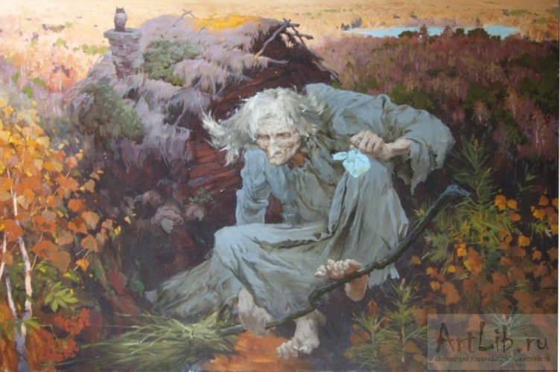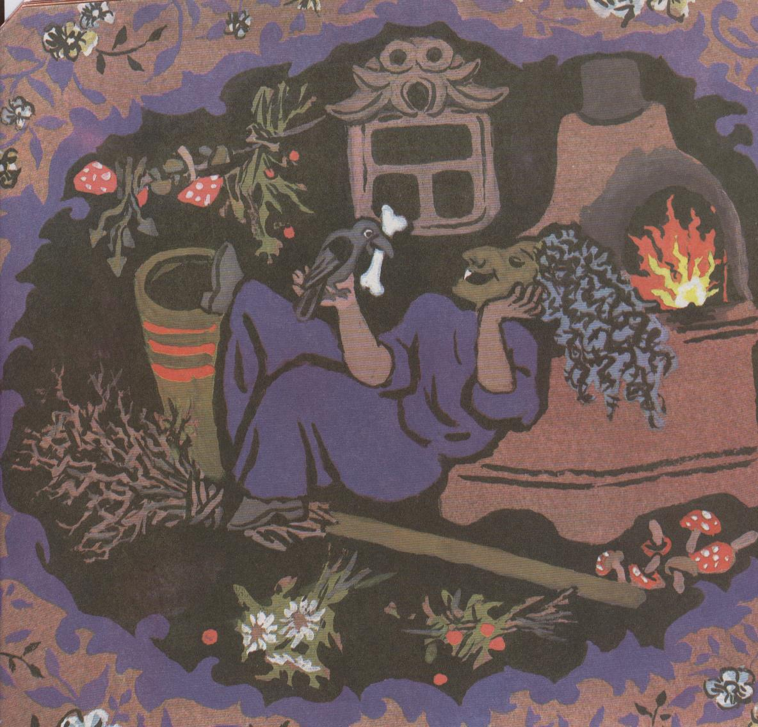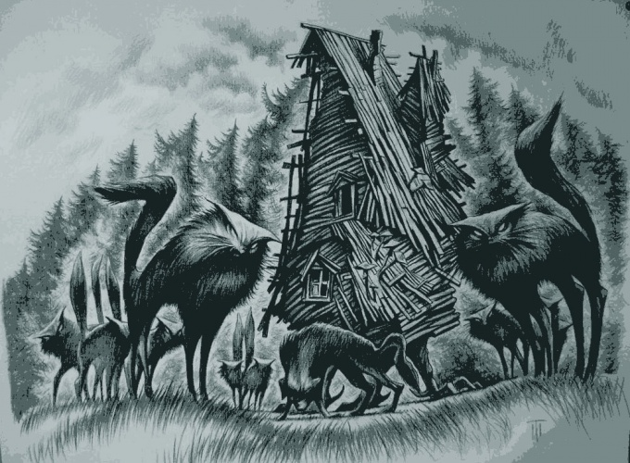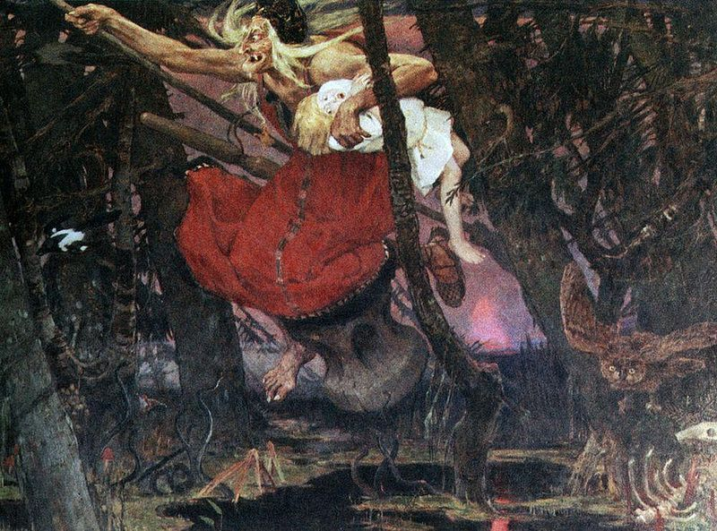
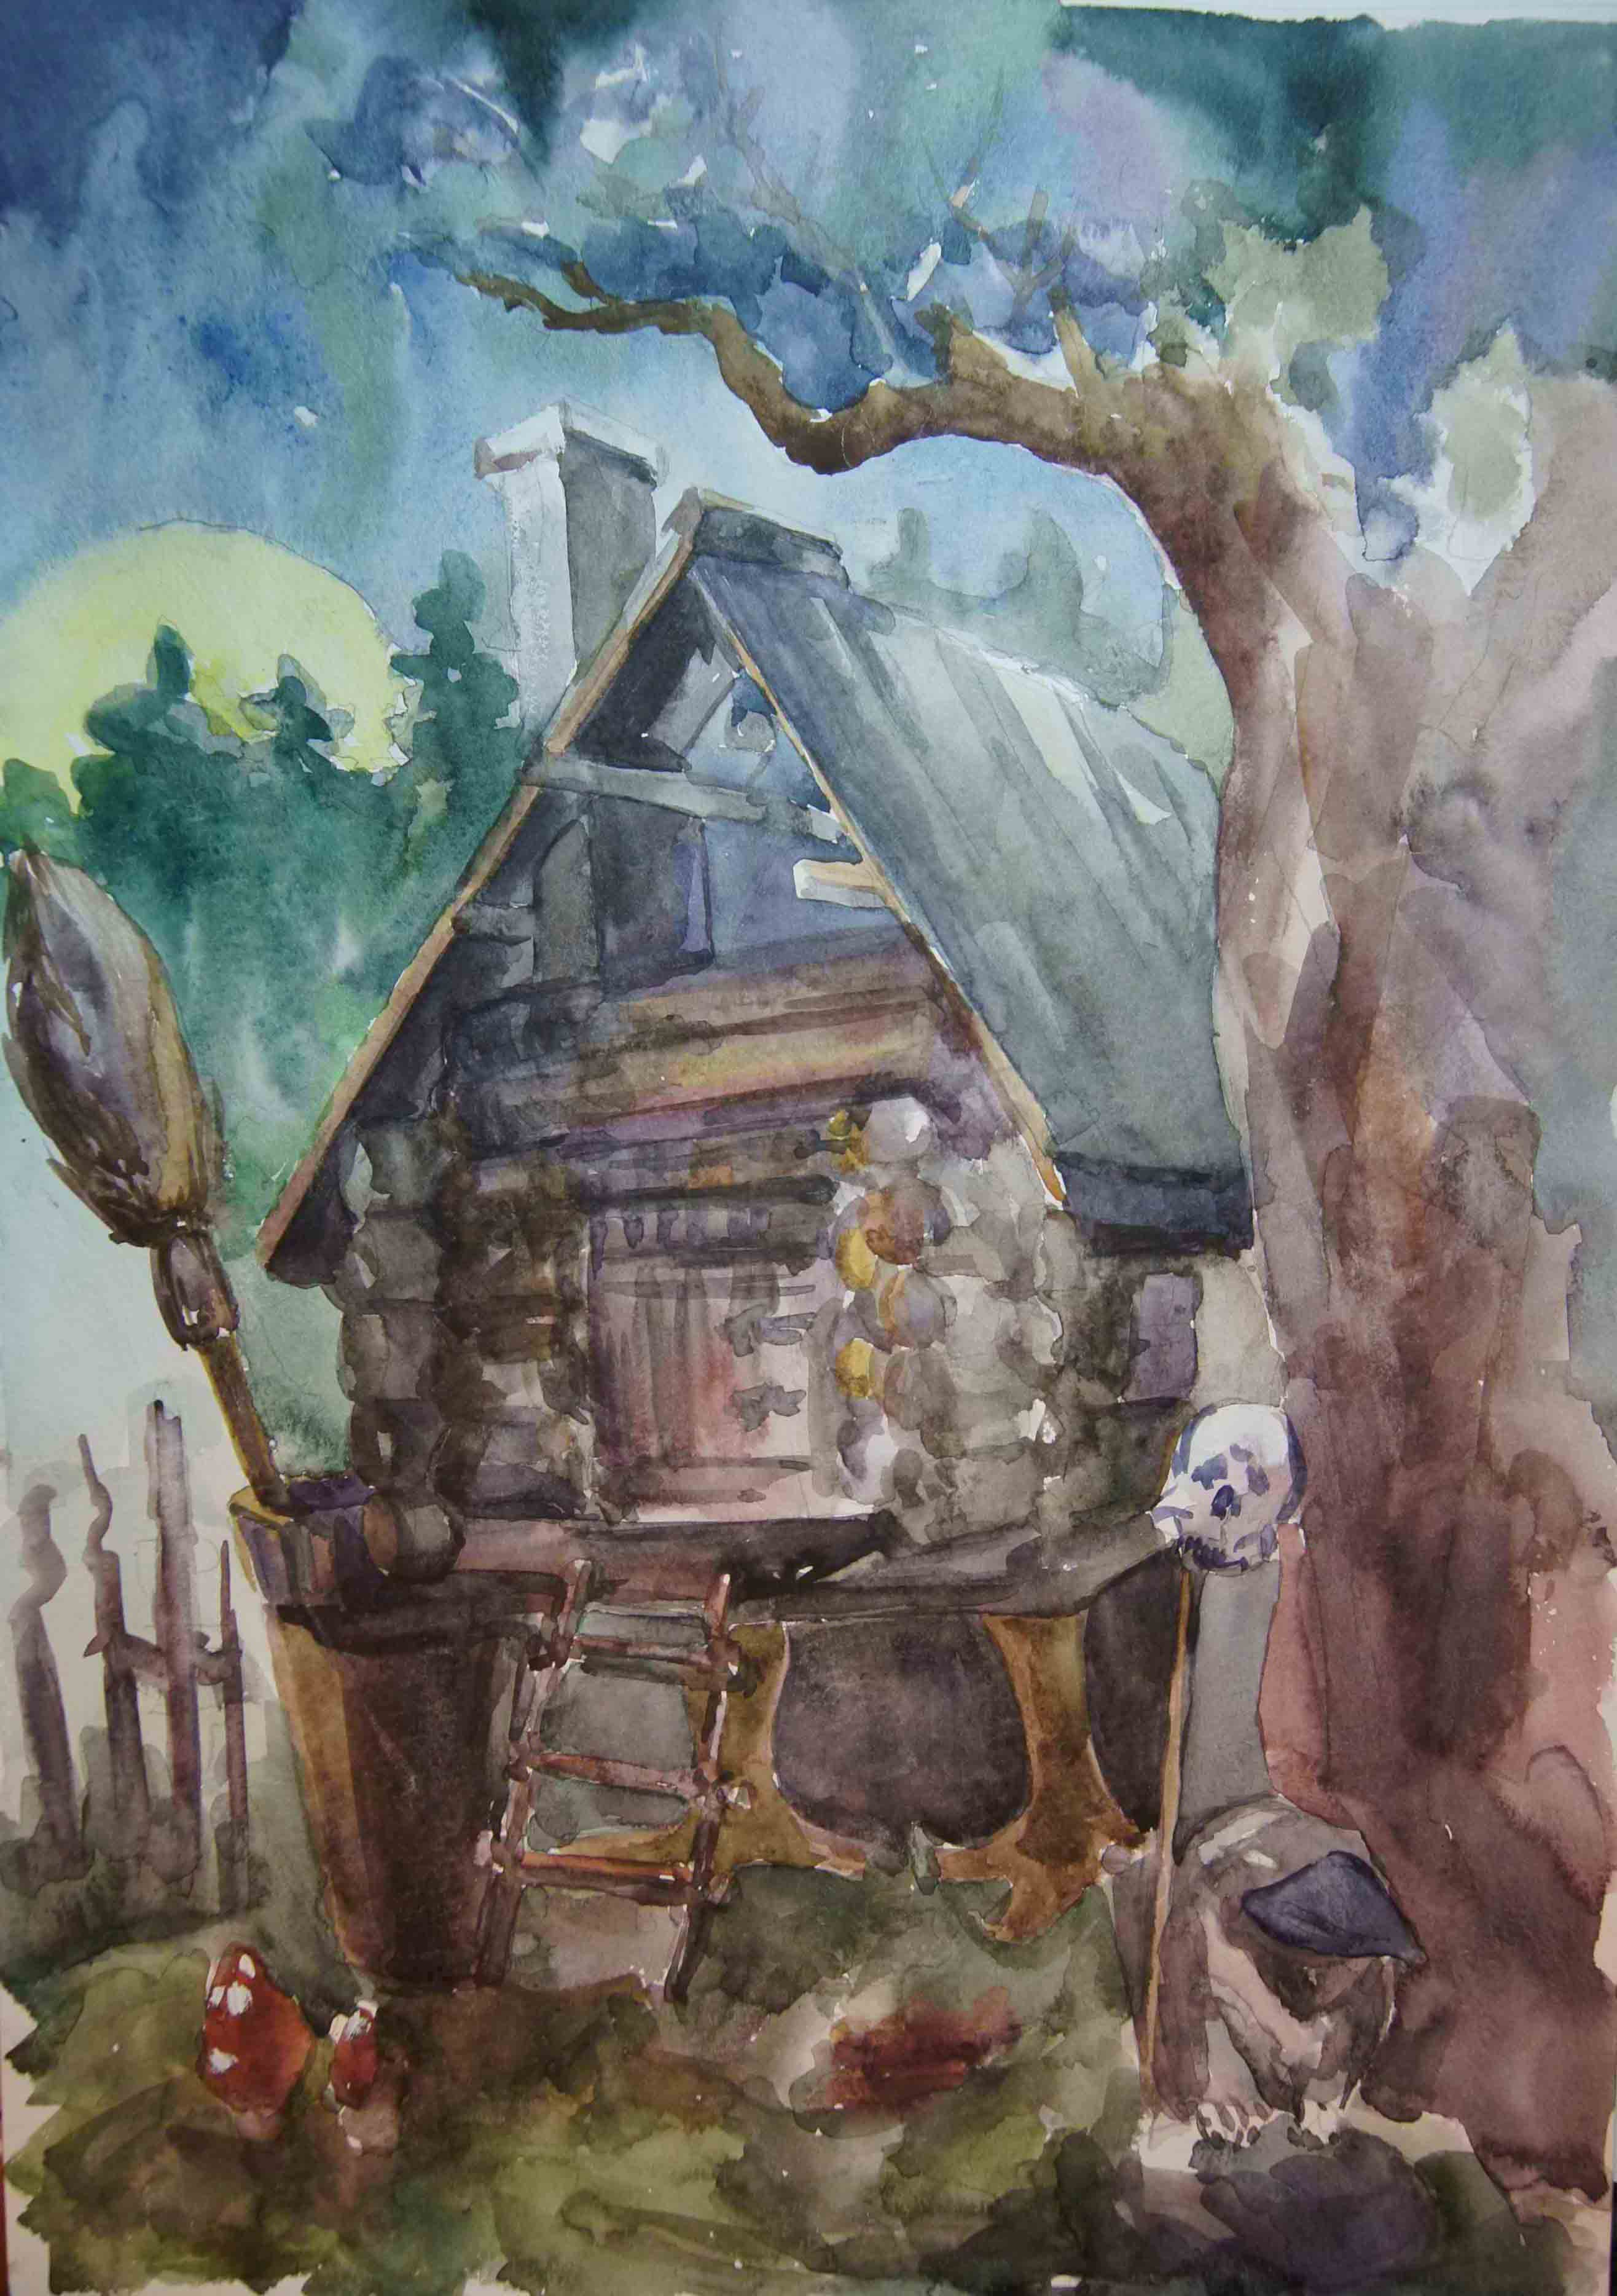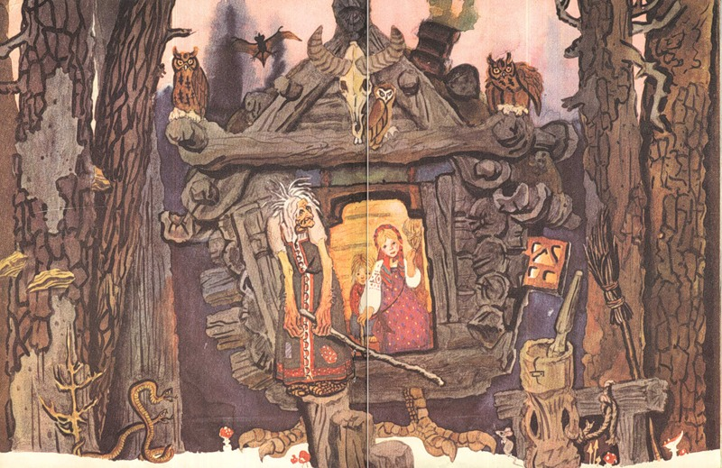

Дата:

Анастасия
Львовна
1

2

Тема: «Русский богатырь – живой щит Руси»
20. 02. 2013
Анастасия
Львовна
2
Условные обозначения:
1. Наглядные изображения;
2. Педагогический рисунок.

План урока:
- Организационный момент: 1 минута;
- Вступительная беседа: 1-2 минуты;
- Объяснение нового материала: 3-4 минуты;
- Практическая работа: 35 минут;
- Организационное завершение: 3 минуты.
Итого: 45 минут.

Ход урока:

Этапы урока | Содержание урока | Наглядность
- Организационный момент (1 мин.) | Устанавливаю дисциплину в классе, напоминаю детям, что начался урок.  Приветствие:  - Здравствуйте, ребята! Садитесь. Сегодня урок изобразительного искусства у вас буду вести я. Меня зовут Анастасия Львовна. Моё имя написано на доске (обращаю внимание).  Проверьте, пожалуйста, всё ли у вас есть для урока? Сегодня нам понадобится бумага формата А4, карандаш, акварельные краски, кисти, баночка с водой, палитра. Весь список написан на доске.
- Вступительная беседа (1-2 мин.) | - Класс, сегодня мы с вами поговорим о таком персонаже русских сказок, как Баба-Яга. Знаете такую? И какова она собой? Сами видели её? И где же она живёт?  - В лесу, в чаще.  - А каким вы видите этот лес? - Тёмный, мрачный, непролазный. | 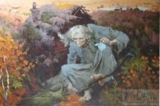
- Объяснение нового материала  (3-4 минуты)  4. Практическая работа (35 минут) | - Замечательно. Давайте посмотрим на иллюстрации. Посмотрите, какие цвета художники использовали, чтобы передать... какое настроение/состояние?  - Тревога, страх, ужас, тишина.  - Художники используют мрачную гамму красок, тёмные, глубокие цвета, оттенки зелёного, синего, коричневого цветов; на всех изображениях мы видим ночь, непролазную чащу.  - Сегодня мы должны нарисовать пейзаж с жилищем Бабы-Яги. Вы должны постараться передать это тёмное, тревожное настроение в своих работах. Какие животные Яге прислуживают? Коты, филины, да вороньё. Все они тоже могут встретиться вам в этом лесу.  - А каково в лесу-то этом? Жутко, мрачно, тишина зловещая стоит. Изобразите-ка мне, какая это тишина, а я прочитаю вам отрывок одной из русских народных сказок, где есть нужное нам описание. Слушайте внимательно – именно это вам нужно будет изобразить.  «Средь глухих чащоб, среди непроходимых топей, во тьме лесов, где гаснет взор, в холодном царстве ночных шорохов и затаённого ужаса, куда и всякий зверь боится заходить, лишь кружит вороньё под чёрными облаками. Избушка необычная стоит на курьих ножках, да об одном оконце. А вкруг неё лес кольев – да на каждом колу по черепу. Как только ночь ложится на сонный лес, глаза у черепов загораются.  В избушке той из отсыревших брёвен, покрытых разноцветным мхом, живёт Баба-Яга – костяная нога: нос крючком, волосы торчком, клыки изо рта вылезают, а на печи у неё чёрный кот лежит, глазами зелёными сверкает – стережёт, охраняет. Кто Яге попадётся, тот живым никогда не возвращается. Только ясный ум, да храброе сердце уйти от неё помогают».  - Можете приступать к работе.  Первое, с чего мы начинаем, это определение линии горизонта. Как её определить?  - Она находится на уровне наших глаз.  При помощи неё мы сразу отмечаем для себя, сколько у нас будет неба, а сколько земли. (Показываю) Тут возможны два варианта – высокая линия горизонта или низкая.  Высокая линия горизонта нужна тогда, когда мы хотим показать много пространства; низкая линия горизонта поможет нам почувствовать себя частью картины.  Обратите внимание и на деревья. Они все скорченные, согнутые, поломанные; множество поваленных деревьев, пеньки и мухоморы. (Показываю дерево)  Прохожу по классу. Возможные ошибки: нарушения перспективы как пейзажа в целом, так и избушки, смещение композиционного центра к краям листа или его отсутствие, наличие неоправданного пустого пространства.  - Все обратите внимание на меня. У избушки все стороны по мере удаления от нас, сходятся друг с другом. Не затягивайте с рисунком, нам нужно выполнить работу в красках.  Когда класс сделает рисунок, переходим к работе цветом.  Вспоминаем вместе с классом, какие цвета нужно брать.  - Готовые краски из набора на сегодняшнем уроке брать запрещено. Мы добавляем к одной краске другую и получаем новый интересный цвет.  Хожу по классу, показываю каждому лично, как получить новый цвет, одновременно комментирую ошибки, как то: грязные цвета, плоскостное решение (раскраска), цвета, не соответствующие настроению и исходному заданию, отсутствие элементарной свето-тени. | 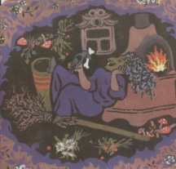  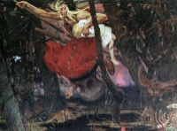  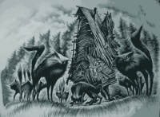  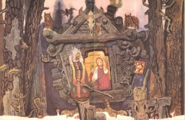  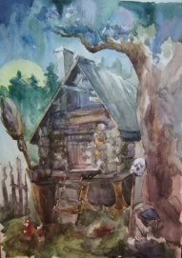
5. Организационное завершение (4 минуты) | Подведение итогов. Демонстрация классу наиболее законченных и грамотных работ.  - Не забудьте подписать ваши работы и можете сложить их на шкаф.

